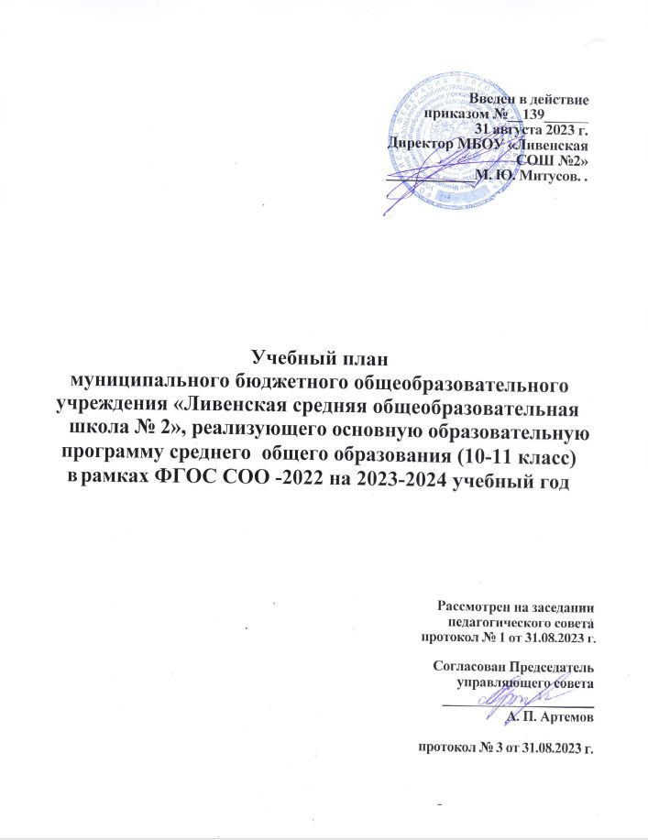

Пояснительная записка
к учебному плану среднего общего образования, реализующего ФГОС СОО-2022 (10 класс)

муниципального бюджетного общеобразовательного учреждения
«Ливенская средняя общеобразовательная школа №2»
на 2023-2024 учебный год

Учебный план муниципального общеобразовательного учреждения
«Ливенская средняя общеобразовательная школа №2» на 2023-2024 учебный год реализует основную образовательную программу среднего общего образования, отражает организационно-педагогические условия, необходимые для достижения результатов освоения основной образовательной программы в соответствии с требованиями ФГОС СОО-2022 и определяет состав и объем учебных предметов, курсов и их распределение по годам обучения.
Учебный план МБОУ «Ливенская СОШ №2» на 2023-2024 учебный год разработан в соответствии со следующими нормативными документами:

Федеральный уровень
- Конституция Российской Федерации (ст.43);
- Федеральный закон от 29 декабря 2012 года №273-ФЗ «Об образовании в Российской Федерации» (с изменениями и дополнениями);
  - Указ Президента РФ от 21.07.2020 № 474 «О национальных целях развития Российской Федерации на период до 2030 года»; −
  - Федеральный закон «Об образовании в Российской Федерации» от 29.12.2012 № 273-ФЗ;
  - Федеральный закон от 31.07.2020 № 304 –ФЗ «О внесении изменений в Федеральный закон «Об образовании в Российской Федерации» по вопросам воспитания обучающихся»;
  - Федеральный государственный образовательный стандарт начального общего образования (приказ от 31.05.2021 № 286 Министерства просвещения Российской Федерации «Об утверждении федерального государственного образовательного стандарта начального общего образования», зарегистрированный в Минюсте России 05.07.2021, регистрационный номер 64100);
  - Федеральный государственный образовательный стандарт основного общего образования (приказ от 31.05.2021 № 287 Министерства просвещения Российской Федерации «Об утверждении федерального государственного образовательного стандарта основного общего образования», зарегистрированный в Минюсте России 05.07.2021, регистрационный номер 64101);
  - Приказ Министерства просвещения Российской Федерации от 12.08.2022 №732 "О внесении изменений в федеральный государственный образовательный стандарт среднего общего образования, утвержденный приказом Министерства образования и науки Российской Федерации от 17 мая 2012 г. № 413"
  - Постановление Главного государственного санитарного врача Российской Федерации от 28.09.2020 № 28 «Об утверждении санитарных правил СП 2.4.3648-20 «Санитарно-эпидемиологические требования к организациям воспитания и обучения, отдыха и оздоровления детей и молодежи»»;
  - Постановление Главного государственного санитарного врача Российской Федерации от 28.01.2021 № 2 «Об утверждении санитарных правил и норм СанПиН 1.2.3685-21 «Гигиенические нормативы и требования к обеспечению безопасности и (или) безвредности для человека факторов среды обитания»;
  - Приказ Министерства просвещения Российской Федерации от 21.09.2022 № 858 «Об утверждении федерального перечня учебников, допущенных к использованию при реализации имеющих государственную аккредитацию образовательных программ начального общего, основного общего, среднего общего образования организациями, осуществляющими образовательную деятельность и установления предельного срока использования исключенных учебников»;
  - Приказ Министерства просвещения Российской Федерации от 02.08.2022 № 653 «Об утверждении федерального перечня электронных образовательных ресурсов, допущенных к использованию при реализации имеющих государственную аккредитацию образовательных программ начального общего, основного общего, среднего общего образования»
  - Приказ Министерства просвещения Российской Федерации от 22.03.2021 №115 «Порядок организации и осуществления образовательной деятельности по основным общеобразовательным программам – образовательным программам начального общего, основного общего и среднего общегообразования»;
  - Письмо Департамента государственной политики и управления в сфере общего образования Министерства просвещения Российской Федерации от 16.01.2023 № 03-68 «О направлении информации о введении федеральных основных общеобразовательных программ»;
  - Письмо Департамента государственной политики и управления в сфере общего образования Министерства просвещения Российской Федерации от 23.08.2022 № 03-1221 «Информационно-разъяснительное письмо об основных изменениях, внесенных в федеральные государственные образовательные стандарты начального общего и основного общего образования»
  - Письмо Департамента государственной политики и управления в сфере общего образования Министерства просвещения Российской Федерации от 13.01.2023 г. № 03-49 «О направлении методических рекомендаций по системе оценки достижения обучающимися планируемых результатов освоения программ начального общего, основного общего и среднего общего образования»
  - Федеральная основная образовательная программа среднего общего образования (Приказ Министерства просвещения Российской Федерации от 18.058.2023 № 371 "Об утверждении федеральной образовательной программы среднего общего образования" )

Учебный план среднего общего образования МБОУ «Ливенская средняя общеобразовательная школа №2» на 2023-2024 учебный год разработан на основе учебных планов образовательных программ среднего общего образования и определяет перечень, трудоемкость, последовательность и распределение по периодам обучения учебных предметов, курсов, дисциплин (модулей), практики и иных видов учебной деятельности.
Учебный план среднего общего образования определяет минимальное и максимальное количество часов учебных занятий на уровень среднего общего образования и перечень обязательных учебных предметов. Количество учебных занятий за два года обучения составляет не менее 2170 часов и не более 2590 часов.
Продолжительность учебного года в 10 классе 34 учебных недели.
МБОУ «Ливенская средняя общеобразовательная школа №2» работает в режиме пятидневной учебной недели.
Продолжительность урока в 10-х классе составляет 45 минут.
Среднее общее образование направлено на дальнейшее становление и формирование личности обучающегося в ее самобытности и уникальности, осознание собственной индивидуальности, готовности к самоопределению, развитие интереса к познанию и творческих способностей обучающегося, формирование навыков самостоятельной учебной деятельности на основе индивидуализации и профессиональной ориентации каждого обучающегося.
Целью среднего общего образования является создание условий для достижения выпускниками планируемых результатов: компетенций и компетентностей, определяемых личностными, семейными, общественными, государственными потребностями и возможностями обучающегося старшего школьного возраста, индивидуальной образовательной траекторией его развития и состоянием здоровья.
Основными задачами среднего общего образования являются:
- формирование готовности обучающихся к саморазвитию и непрерывному образованию;
- построение образовательной деятельности с учетом индивидуальных, возрастных, психологических, физиологических особенностей и здоровья обучающихся.
МБОУ «Ливенская средняя общеобразовательная школа №2» исходя из своих возможностей и образовательных запросов обучающихся и их родителей (законных представителей), предоставляет обучающимся возможность формирования индивидуальных учебных планов.
МБОУ «Ливенская СОШ №2»» формирует для обучающихся индивидуальные учебные планы универсального профиля, которые предусматривают изучение обучающимися учебных предметов, как на базовом, так и на углубленном уровнях.
Изучение учебных предметов на базовом уровне ориентировано на развитие у обучающихся общей функциональной грамотности, получение компетентностей для повседневной жизни и общего развития.
Изучение учебных предметов на углубленном уровне ориентированно на получение обучающимися компетентностей для последующей профессиональной деятельности, как в рамках конкретной предметной области, так и в смежных с ней областях. Если учебные предметы учебного плана, изучаются обучающимся на углубленном уровне, то на базовом уровне данные предметы не изучаются.
ФГОС СОО предусматривает изучение не менее одного учебного предмета из каждой предметной области. Общими для изучения на уровне среднего общего образования являются учебные предметы «Русский язык»,
«Литература», «Иностранный язык» (английский), «Математика»,
«Информатика», «Физика», «Химия», «Биология», «История»,
«Обществознание», «География», «Физическая культура», «Основы безопасности жизнедеятельности».
ФГОС СОО предусматривает обязательные предметные области, в числе которых:
- предметная область «Русский язык и литература» включает учебные предметы «Русский язык» и «Литература»
- предметная область «Иностранные языки» содержит учебный предмет
«Иностранный (английский язык»
- предметная область «Математика и информатика» включает учебные предметы «Алгебра и начала математического анализа», «Геометрия»,
«Вероятность и статистика», «Информатика».
- предметная область «Естественно-научные предметы» включает учебный предмет «Физика», «Химия», «Биология»
- предметная область «Общественно-научные предметы» содержит учебные предметы «История» , «Обществознание» и «География»
- предметная область «Физическая культура, экология и основы безопасности жизнедеятельности» включает учебные предметы
«Физическая культура» и «Основы безопасности жизнедеятельности».
По решению обучающихся и их родителей, обучающиеся выбрали 3 предмета для изучения на углубленном уровне «биология». «история», «обществознание».
В обязательную часть учебного плана в 10 классе входит индивидуальный проект. Индивидуальный проект выполняется обучающимся самостоятельно под руководством учителя по выбранной теме в рамках одного или нескольких изучаемых учебных предметов, курсов в любой избранной области деятельности: познавательной, практической, учебно- исследовательской, социальной, художественно-творческой, иной. Индивидуальный проект выполняется обучающимся в течение двух лет в рамках учебного времени, специально отведенного учебным планом.
Часть учебного плана, формируемая участниками образовательных отношений, реализуется через дополнительные учебные предметы и курсы по выбору и обеспечивает реализацию индивидуальных потребностей обучающихся.
Внутренняя система оценки качества результата включает тематический, промежуточный и итоговый контроль с целью определения динамики и уровня освоения базовых понятий за курс среднего общего образования, готовности и способности применять знания, предметные и общеучебные умения, навыки и способы деятельности в практической деятельности и повседневной жизни.
Промежуточная аттестация у обучающихся 11 классов проводится по итогам полугодий. Для оценки качества результата применяются различные формы и процедуры контроля (предметные контрольные работы, диктанты, тесты, творческие работы и т.д.).
Промежуточная аттестация проводится в соответствии с Положением о проведении промежуточной и итоговой аттестации учащихся и осуществлении текущего контроля их успеваемости.

Индивидуальный учебный план (недельный) универсального профиля
10 класс- 1 вариант (3 человека)
Предметная область | Учебные предметы | Уровень | Количество часов в 10 классе  2023-2024 уч. год | Количество часов в 11 классе  2024-2025 уч. год
ОБЯЗАТЕЛЬНАЯ ЧАСТЬ
Русский язык и литература | Русский язык | Б | 2(68) | 2(68)
 | Литература | Б | 3(102) | 3(102)
Иностранные языки | Иностранный язык (английский) | Б | 3(102) | 3(102)
Математика и информатика | Алгебра и начала математического анализа | Б | 2(68) | 3(102)
 | Геометрия | Б | 2(68) | 1(34)
 | Вероятность и статистика | Б | 1(34) | 1(34)
 | Информатика | Б | 1(34) | 1(34)
Естественно – научные предметы | Физика | Б | 2(68) | 2(68)
 | Химия | Б | 1(34) | 1(34)
 | Биология | У | 3(102) | 3(102)
Общественно – научные предметы | История | У | 4(136) | 4(136)
 | Обществознание | У | 4(136) | 4(136)
 | География | Б | 1(34) | 1(34)
Физическая культура, основы безопасности жизнедеятельности | Физическая культура | Б | 3(102) | 3(102)
 | Основы безопасности жизнедеятельности | Б | 1 (34) | 1 (34)
 | Индивидуальный проект |  | 1 (34) | ---
 |  |  | 34 | 33
ЧАСТЬ, ФОРМИРУЕМАЯ УЧАСТНИКАМИ ОБРАЗОВАТЕЛЬНЫХ ОТНОШЕНИЙ
 | Математика (элективный курс) |  | --- | 1
ВСЕГО ЧАСОВ |  |  | 34 (1156) | 34 (1156)
ИТОГО ЗА 2 ГОДА ОБУЧЕНИЯ |  |  | 2312 часов

Учебный план (недельный) универсального профиля 10 класс, Вариант 2

Предметная область |  | Учебные предметы |  | Уровень | Количество часов  10 класс | Количество часов  11 класс
 |  |  |  |  | 2019-2020  уч. г. | 2020-2021  уч. г.
Обязательная часть
Русский язык литература | и | Русский язык |  | У | 3 (102) | 3 (102)
 |  | Литература |  | Б | 3 (102) | 3 (102)
Родной язык и родная  литература |  | Родной  (русский) | язык | Б | - | 1 (34)
Иностранные языки |  | Иностранный язык |  | Б | 3 (102) | 3 (102)
Общественные науки |  | История |  | Б | 2 (68) | 2 (68)
 |  | Право |  | У | 2 (68) | 2 (68)
 |  | Обществознание |  | Б | 2 (68) | 2 (68)
Математика информатика | и | Математика: алгебра и начала математического  анализа, геометрия |  | У | 6 (204) | 6 (204)
 |  | Информатика |  | Б | 1 (34) | 1 (34)
Естественные науки |  | Астрономия |  | Б | - | 1 (34)
ФК, экология и основы безопасности  жизнедеятельности |  | Физическая культура |  | Б | 3 (102) | 3 (102)
 |  | Основы безопасности  жизнедеятельности |  | Б | 1 (34) | 1 (34)
 |  | Индивидуальный  проект |  | ЭК | 2 (68) | -
Часть, формируемая участниками
образовательных отношений
Дополнительные учебные предметы по выбору
обучающихся
 |  | География |  | Б | 1 (34) | 1 (34)
 |  | Физика |  | Б | 2 (68) | 2 (68)
 |  | Химия |  | Б | 1 (34) | 1 (34)
 |  | Биология |  | Б | 1 (34) | 1 (34)
 |  | Актуальные вопросы изучения  обществознания |  | ЭК | 1 (34) | 1 (34)
ВСЕГО ЧАСОВ |  |  |  |  | 34 (1156) | 34 (1156)

